

Microsoft® Office 2000 Webコンポーネント

ホワイトペーパー

ドラフト

ご注意
このドキュメントは製品の開発段階における情報をもとに作成されています。
したがって機能、仕様、用語、その他に関して、最終的な製品では本書に記述されている内容から変更される場合があります。あらかじめご了承ください。

1999 年 2 月
マイクロソフト株式会社
目次
はじめに 1
Microsoft Office Webコンポーネント 1
システムの要件 2
必要なライセンス 3
Webコンポーネントの導入 3
Microsoft ExcelによるインタラクティブなWebページの作成 4
Microsoft AccessによるインタラクティブなWebページの作成 5
Microsoft WordまたはMicrosoft FrontPageによるインタラクティブなWebページの変更 6
コンポーネントの詳細 6
OfficeワークシートWebコンポーネント 6
OfficeピボットテーブルWebコンポーネント 10
OfficeグラフWebコンポーネント 12
OfficeグラフWebコンポーネントによるWebページの作成 13
Officeデータ ソースWebコンポーネント 13
コンポーネント ベースのWebページのMicrosoft Excelへのエクスポート 14
Office Webコンポーネントをベースにしたソリューションの構築 14
Office Webコンポーネントを使ったサーバー サイド ソリューション 15
Office Web コンポーネントと FrontPage 2000 16
FAQ 16

Microsoft Office 2000 Webコンポーネント
ホワイトペーパー

1999 年 2 月

マイクロソフト株式会社
http://www.asia.microsoft.com/japan/office/

はじめに
ビジネス ユーザーは、互いに、またカスタマとの間で情報を共有する手段として、イントラネットとインターネットを使うようになりつつあります。インターネットの初期の時代には、Webページの作成と発行の方法を理解していたのは高度な技術知識を持つWebマスタだけでした。ほかのユーザーは、Webマスタが発行したものを読むことしかできませんでした。しかし、Microsoft® FrontPage® Webサイト作成および管理ツールなどのプロダクトによって、より多くの人がWeb上でドキュメントの作成と共有ができるようになるにつれて、事情は変わりつつあります。

Microsoft Office 2000はこのトレンドをさらに一歩進めます。Microsoft Word、Microsoft Excel、Microsoft Access、およびMicrosoft PowerPointはHTMLをネイティブなファイル形式としてサポートしているので、すべてのOffice 2000ドキュメントは既定でWebに対応しています。また、Webサーバー サポートはOffice 2000の「ファイルの保存」と「ファイルのオープン」のダイアログ ボックスに完全に統合されているので、Office 2000ドキュメントのWebサーバーへの発行は、自分のコンピュータのハード ディスクへの保存と同じほど簡単に行えます。

しかし、スプレッドシートやデータベース ドキュメントのWebへの発行は、機能の一部に過ぎません。それ以外に、ほかのユーザーが発行したドキュメントを操作し、発行したユーザーだけでなく、ドキュメントを表示するユーザー独自の情報を入手できるようになるのです。たとえば、さまざまな入力コストを与えられて、プロダクトの利益率を分析するためのスプレッドシートを作成した場合、ユーザーが新しい値を入力し、結果を再計算できるということは、そのドキュメントの価値の大きな要因となります。同じように、Excelのピボットテーブル ダイナミック ビューや、Accessのフォーム、レポート、またはクエリを作成した場合には、ほかのユーザーが並べ替え、フィルタリング、ピボット操作、または新しい値の入力を独自に行えるようでなくてはなりません。

この対話形式は、Web上ではどのような形を取るでしょうか? Webブラウザは、Webページ上での並べ替え、フィルタリング、または小計の再計算などはできません。では、Microsoft AccessとExcelのユーザーが、企業内イントラネット上でドキュメントを共有すると同時に、情報の価値を大幅に高める対話性を保つにはどうすればいいのでしょうか?

その答えがMicrosoft Office Webコンポーネントなのです。

Microsoft Office Webコンポーネント
Office Webコンポーネントは、スプレッドシート、グラフ、およびデータベースをWebに発行するためのCOMコントロールの集まりです。これらは、Microsoft Internet Explorerが提供する豊かな対話性をフルに活用します。Internet Explorerを使ってOffice Webコンポーネントを含んでいるWebページをブラウズすると、ブラウザの中でページを操作できます。つまり、並べ替え、フィルタリング、計算式の値の入力、詳細リストの展開と縮小、ピボット操作などができます。このような対話性を提供しているのはCOMコントロールです。Webコンポーネントは完全にプログラマブルなので、Officeソリューション プロバイダはリッチでインタラクティブなWebベースのソリューションを構築できます。Microsoft Office Webコンポーネントにはワークシート、ピボットテーブル ダイナミック ビュー、データ ソース、およびグラフがあります。

ワークシート
ワークシート コンポーネントは、再計算エンジン、豊富な機能を含んだライブラリ、および単純なスプレッドシートUIをWebページの中で提供します。計算式は、ワークシートのセルを参照することも、またMicrosoft Internet Explorerのドキュメント オブジェクト モデルをとおして、ページ上の任意のコントロールまたはURLを参照することもできます。Office 2000ユーザーは、ExcelのワークブックをWebページとして保存し、ページをインタラクティブに発行するオプションを選択することで、ワークシート コンポーネントを含んだWebページを作成します。

ピボットテーブル
ピボットテーブル ダイナミック ビュー コンポーネントにより、ユーザーは並べ替え、グループ化、フィルタリング、アウトライン、およびピボット操作によって情報を分析できます。データは、ワークシートの範囲、リレーショナル データベース(Microsoft AccessやMicrosoft SQL Serverデータベースなど)、または多次元OLEDBをサポートするデータ ソース(Microsoft OLAP Servicesなど)から取得できます。Excelユーザーがピボットテーブルまたはクエリテーブル ダイナミック ビューをインタラクティブなWebページとして保存すると、そのページにはピボットテーブル コンポーネントが含まれています。また、ピボットテーブル コンポーネントを持つWebページは、Accessのデータ アクセス ページ デザイナでも直接デザインできます。

データ ソース
データ ソース コンポーネントは、データ アクセス ページとピボットテーブル コンポーネントの背後にあるレポート エンジンです。このコンポーネントはバックエンド データベース サーバーとの通信を管理し、ページ上にどのデータベース レコードを表示できるかを決定します。たとえば、データ アクセス ページがカスタマとオーダーを表示する場合、データ ソース コンポーネントは表示されているカスタマのオーダー レコードを取得し、ユーザーの操作に応じてこれらのレコードの並べ替え、フィルタリング、および更新を管理します。基盤としてはMicrosoft Active Data Objects (ADO)を使用し、ほかのOffice Webコンポーネントと同様に完全にプログラマブルです。

グラフ
グラフ コンポーネントは、ワークシート、ピボットテーブル ダイナミック ビュー、またはデータ ソース コンポーネントからの情報をグラフィカルに表示します。これはページ上のほかのコントロールに直接にバインドされているので、ユーザーがほかのコンポーネントを操作すると、それに応じて即座に更新されます。たとえば、地域ごとのセールスを表示しているピボットテーブル ビューをグラフ化したとします。ブラウザの中でピボット操作を行い、プロダクトごとのセールスを表示するようにすると、グラフはWebサーバーとのデータのやり取りなしに自動的に更新されます。Excelユーザーがグラフを含んでいるワークブックをインタラクティブなWebページとして保存すると、そのページにはグラフ コンポーネントが含まれています。また、グラフOffice Webコンポーネントは、Accessのデータ アクセス ページ デザイナでも直接に作成し、編集できます。

システムの要件
Office Webコンポーネントを使用するためには、Microsoft Windows® 95、Windows 98、または Windows NT のいずれかでMicrosoft Internet Explorer 4.01以上を実行している必要があります。Accessでコンポーネント ベースのページをデザインしたり、Accessで作成されたページをブラウズするには、Microsoft Internet Explorer 5.x以上が必要です。

必要なライセンス
カスタマは、Office Webコンポーネントを使ってWebページをインタラクティブにブラウズするためには、Office 2000 Standard、Professional、Premium、DeveloperまたはAccess 2000のライセンスを所有している必要があります。Enterprise Agreement for Office 2000を所有し、Office 2000を複数のフェーズに分けて導入する計画を立てている組織では、Office 2000を先にインストールしたユーザーに、まだOffice 2000をインストールしていないユーザーとコンポーネント ベースのWebページを共有させることができます。このためには、Microsoft Internet Explorerの組み込みのコンポーネント インストーラをとおして、コンポーネントの自動ダウンロードを有効にします。

Webコンポーネントの導入
Office 2000ユーザーは、ExcelのワークブックをWebページとして保存するか、Accessでデータ アクセス ページ デザイナを使用することで、Webコンポーネントを含んだインタラクティブなWebページを作成します。これらのページは、WebコンポーネントのクラスIDを参照するHTML <Object>タグを含んでいます。ユーザーがMicrosoft Internet Explorerでページをブラウズすると、コンポーネントがコンピュータ上にインストールされていれば、ページはインタラクティブになり、コンポーネントの操作が可能になります。コンポーネントがインストールされていなければ、Webコンポーネントのインストール プログラムをポイントするハイパーリンクが表示されます。

Office 2000セットアップ プログラムはWebコンポーネントを自動的にインストールします。また、ユーザーがMicrosoft Internet Explorerコンポーネント ダウンロード メカニズムを使ってコンポーネント ベースのWebページをブラウズしたときにインストールすることも可能です。これは、Enterprise AgreementまたはSelect契約を使用して、Office 2000を複数のフェーズに分けて導入しようとしている企業のための機能です。Office 2000を先にインストールしたユーザーは、Microsoft ExcelまたはAccessを使って、インタラクティブなコンポーネント ベースのページを発行できます。Enterprise Agreement契約をとおしてOffice 2000のライセンスを得ているが、まだインストールをしていないほかのユーザーは、インタラクティブなWebページを初めてブラウズした時点で、コンポーネントを自動的にダウンロードできます。これを可能にするためには、管理者がカスタム セットアップ ウィザードのOffice Webコンポーネント ページのEnable Auto-downloadオプションにチェック マークを付け、Webコンポーネントの自動インストール ファイル(msowcin.cabとmsowc.cab)がOfficeインストレーション サーバー上に存在していることを確認しなくてはなりません。Office 2000をまだインストールしていないユーザーが、Office Webコンポーネントへの参照を含んでいるWebページをブラウズすると、Internet Explorerはコンポーネントがインストールされていないことを検出し、企業内のOfficeインストール サーバーから自動的にダウンロードします。このアクションをトリガする<OBJECT>タグのcodebase属性は次のようになっています。

codebase=http://MyOfficeServer/Office/msowc.cab

Internet Explorerは、codebase URLからCABファイルをダウンロードし、デジタル署名をチェックし、ユーザーが同意した時点でファイルをアンパックし、インストールします。

コンポーネントがインストールされていないか、ユーザーがCOMコンポーネントをサポートしないブラウザを使っているために、コンポーネントが使用不可能である場合には、Webコンポーネントのインストール プログラムをポイントするハイパーリンクが表示されます。また、管理者は、コンポーネントを含んでいるページをブラウズするために必要な事柄を説明するメッセージを表示させることもできます。次に、管理者がこれらのパラメータを制御するために使用するMicrosoft Custom Installation Wizardを示します。

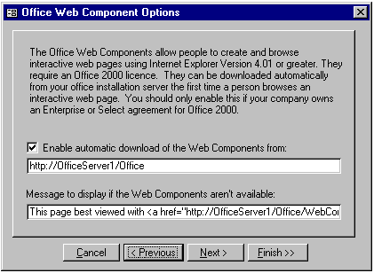

企業内イントラネットをInternet Explorerでブラウズしており、Office 2000をまだインストールしていないユーザーが、Office 2000ユーザーによって作成されたインタラクティブなコンポーネント ベースのWebページをブラウズすると、次のような画面が表示されます。

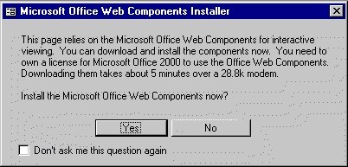

[Yes]と答えると、Office WebコンポーネントとMicrosoft Data Access Componentsがマシンにインストールされます。[No]と答えると、コンポーネントはインストールされないままとなります。ページのロードは行われますが、ページ上のコンポーネントが表示されるはずの領域には、コンポーネント インストール プログラムへのハイパーリンクが表示されます。

Microsoft ExcelによるインタラクティブなWebページの作成
ユーザーは、Excelの[ファイル]メニューの[Web ページとして保存]コマンドを選択することで、ExcelからインタラクティブなWebページを作成できます。[対話機能を追加する]ボタンを展開すると、次のオプションが表示されます。

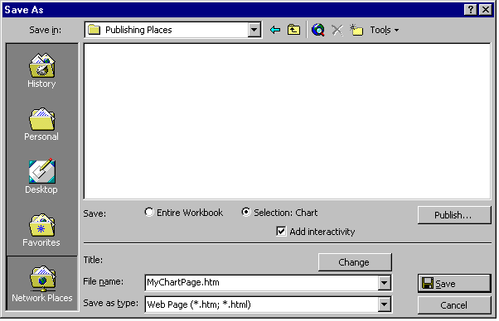

ユーザーは静的なHTMLを発行することも、ワークシート上のアイテム(セル範囲、グラフ、ピボットテーブル ビュー、またはクエリ テーブル ビュー)をインタラクティブに発行することもできます。インタラクティブに発行された場合、生成される.htmページには、Office Webコンポーネントを参照する<OBJECT>タグが含まれています。ユーザーがMicrosoft Internet Explorer 4.0または5.0でページをブラウズすると、コントロールのインスタンスが適切な場所に作成され、ページ内にインタラクティブな領域が提供されます。Webコンポーネントがインストールされていなければ、インストレーション プログラムへのハイパーリンクが表示されます。Netscape Navigator、またはCOMコンポーネントをサポートしていないほかのブラウザを使用しているユーザーからは、コントロールは見えません。

Microsoft AccessによるインタラクティブなWebページの作成
インタラクティブなWebページは、Microsoft Accessのデータ アクセス ページ デザイナで直接デザインできます。ユーザーは、ツールボックスからのドラッグ アンド ドロップによって、WebページにOffice Webコンポーネントを追加できます。さらに、データ アクセス ページ デザイナに含まれているOffice 2000フィールド リストを使うと、複雑なSQLステートメントを先に作成していなくても、データベースをもとにした複雑なデータ ページを作成できます。
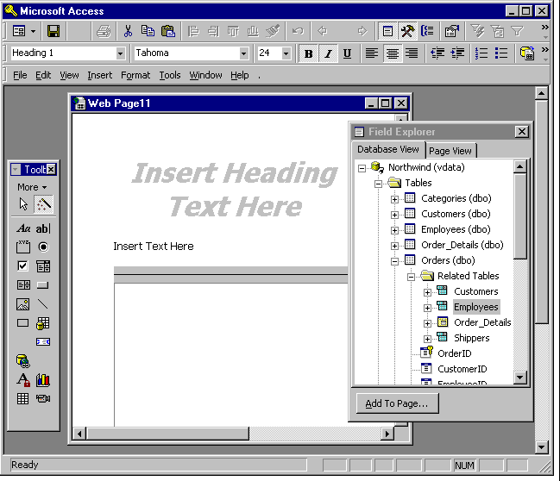

Microsoft WordまたはMicrosoft FrontPageによるインタラクティブなWebページの変更
データ アクセス ページ デザイナに加えて、Webコンポーネントを含んでいるページは、Microsoft FrontPage 98、FrontPage 2000、Office Visual Script editor、またはMicrosoft Word 2000などを含む、COMコントロールをサポートする任意のHTMLエディタで編集できます。

コンポーネントの詳細

OfficeワークシートWebコンポーネント
http://www-sci.lib.uci.edu/HSG/RefCalculators.htmlには、4800種類のWeb上の計算プログラムのリストがあります。プログラムは、アルカリ液の計算プログラム(石鹸を作るため)からキャピタル ゲインの計算プログラム(お金を作るため)までの幅広い範囲にわたっています。この種の計算プログラムの多くは、一般にMicrosoft Excelを使って作成されます。Officeワークシート コンポーネントを使うと、ユーザーが情報を入力できるグリッドを表示することで、Webページ上でExcelの計算機能を提供できます。

さらに高度なユーザーは、Officeワークシート コンポーネントをデータ アクセス ページで使用して、プログラミングやHTMLの編集をまったく行わずに、「HTMLの背後で再計算を行う」ドキュメントを作成できます(「HTMLの背後で再計算を行う」ドキュメントは、普通のWebページのように見えますが、ワークシート コンポーネントの計算エンジンを使って計算します)。

開発者は、経費報告システムなどのWebベースのアプリケーションで、またはActive Server Pagesを実行しているMicrosoft Internet Information Servicesで、Officeワークシート コンポーネントを使用できます。

OfficeワークシートWebコンポーネント グリッドを使ったWeb上での計算
任意のユーザーがExcelの[Webページとして保存]ダイアログ ボックスで、Officeワークシート コンポーネントを使用するWebページを作成し、Web上で同じモデルを実現できます。これは、Excelの機能の主な要素(計算を行う能力)が、ほかのユーザーからも参照できるWebに移動されるという点で重要な意味を持っています。

Excelユーザーが、ダイレクト メールに対する反応率を分析するモデルを作成しているとしましょう。作業の結果に会社のほかのユーザーからもアクセスできるようにするために、まずモデルを開きます。

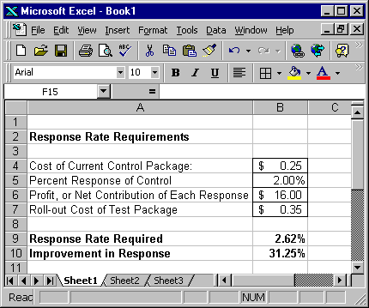

ユーザーがデータを入力できる以外のセルはすべて保護することも可能です。Webページを作成するには、[Webページとして保存]コマンドを使用し、[対話機能を追加する]オプションを選択します。結果として得られるWebページは次のようになります。
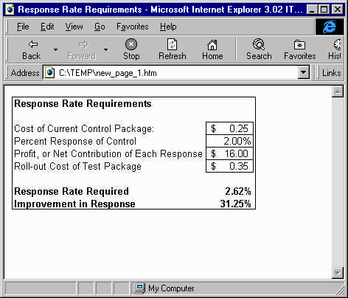

HTMLの背後でのワークシートの再計算
このケースでは、Officeワークシート コンポーネントを使って、HTMLページに再計算の機能を持たせます。Response Rate Calculatorの作成者が、ページにまったく違う外観を持たせたいと思ったとしましょう。背景画像、値を入力できるドロップダウン、そして大量の画像を追加した結果、ページは次のようになります。

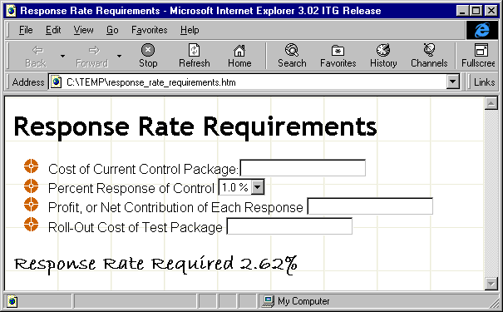
ワークシート コンポーネントは、OLE Simple Providerデータバインディング インターフェイス(OLEDB)をサポートしています。これにより、ページ上のほかのコントロールを、Microsoft Internet Explorerのデータ バインディングを使って、Officeのワークシート コンポーネントのセルに連結できます。次にユーザーが行う操作を示します。

- ページを通常どおりに発行します。
- データ アクセス ページ エディタでページを開きます。
- ワークシートを右クリックし、[プロパティ]を選択してプロパティ ページを表示します。
- ワークシート コントロールのVisibleプロパティをFalseに設定します。
- ワークシートのBoundCellsプロパティを、バインド先のセルのリストに設定します。
- データ アクセス ページにコントロールを配置し、そのDataSourceプロパティをSpreadsheet 1に、DataFieldプロパティを正しいセル名(D5など)に設定します。これで、コントロールがワークシート内の値に自動的に接続されます。

Officeワークシート コンポーネントのカスタム ソリューションの中での使用
企業内のアプリケーション開発者は、Officeワークシート コンポーネントを使って、さまざまなソリューションを実現することになります。一般的な例としては経費レポート アプリケーションがあります。典型的な入力画面には、いくつかの計算式(走行マイル数など)と、2つの方向で起こる計算式が含まれます。Microsoftの経費レポートは、Officeワークシート コンポーネントが扱える典型的な例です。次に、Webページ上での表示の例を示します。

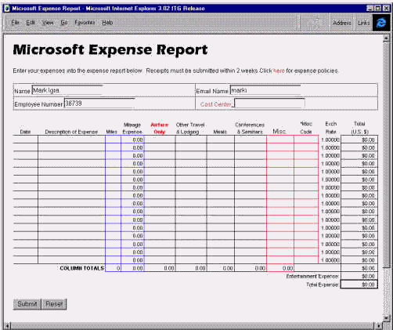

経費レポートは、単純な再計算エンジン、データ入力、レイアウト、およびフォーマッティングを必要とします。しかし、情報を経費レポートの入力画面からポストするためのビジネス ロジックとスクリプトも必要となります。

開発者は、Excelで経費レポートを作成し、これをインタラクティブなWebページとして保存します。その後、ページをデータ アクセス ページ デザイナ、Visual Script Editor、またはMicrosoft Visual InterDev Web開発システムで開いて、スクリプトとビジネス ロジックを追加します。

OfficeピボットテーブルWebコンポーネント
OfficeピボットテーブルWebコンポーネントは、Officeユーザーに、Microsoft Internet Explorerの中でデータを分析するための最適な手段を提供します。ピボットテーブル コンポーネントは、Excelのリスト機能(並べ替え、オートフィルタ、およびアウトライン)とピボットテーブル ビューの自動集計機能を、Internet Explorerの中で動作する1つのCOMコンポーネントにまとめたものです。ユーザーは、単純なマウスまたはキーボードの操作で、データの通常のリスト ビューとピボット ビューをシームレスに切り替えることができます。次に、月別のセールスを表示しているピボットテーブル ダイナミック ビューを示します(一部のセールスは、セールスの数値の背後にある詳細レコードを示すために展開されています)。

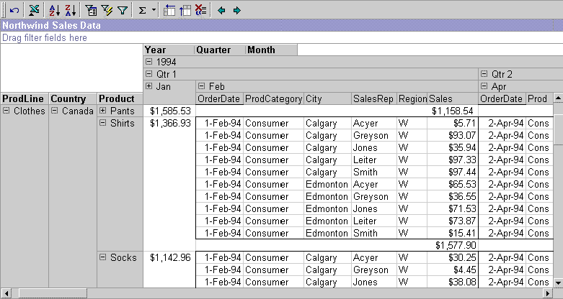

ピボットテーブル オーサーとユーザー
ほとんどの場合、ピボットテーブル ダイナミック ビューのオーサーはユーザーではありません。オーサーはピボットテーブル ビューの最初の表示方式を決定し、ユーザーは動的なランタイム機能を使って情報を調査できます。

ピボットテーブルWebコンポーネントの作成方法
ピボットテーブル コンポーネントの作成方法は2つあります。

- Excelでリストまたはピボットテーブル ダイナミック ビューを作成し、これをインタラクティブなWebページとして保存します。ピボットテーブルWebコンポーネントは情報の表示に使用されます。
- データ アクセス ページ デザイナでゼロから作成します。一番簡単なのは、Accessのフィールド リストからデータ アクセス ページにテーブルをドラッグする方法です。テーブルにバインドされたピボットテーブル コンポーネントが自動的に作成されます。

ブラウザ内でピボットテーブル コンポーネントを使ってできる操作

- ピボット操作
- レポート データのブラウズ
- 動的なフィルタリングと並べ替え
- 行または列ごとのグループ化
- 小計の作成
- 大量または少量のデータの効率的な操作
- 小計の背後の詳細データの表示
- 結果をグラフにし、ブラウザ内でのアクションに応じてグラフを自動的に更新させる

ピボットテーブルWebコンポーネントの例: 典型的なリスト
次に示す単純なピボットテーブル ダイナミック ビューは、セールス レコードのリストと、ピボット操作のためのドロップ ゾーンを表示します。これは2つの方法で作成できます。

- Excelワークシートからリストを発行する。
- Accessのフィールド リストから行ソースをドラッグする。
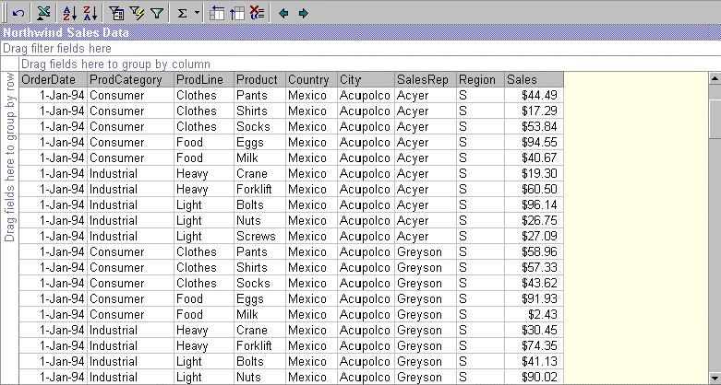

ピボットテーブルWebコンポーネントの例: 典型的なピボット
次の例は、オーダーのピボットを表示する単純なピボットテーブル ダイナミック ビューです。これは3つの方法で作成できます。

- Excelワークシートからピボットテーブル ダイナミック ビューを発行する。
- Officeのフィールド リストから行ソースをドラッグし、ピボット操作のコマンドを使用する。
- Officeのフィールド リストからキューブをドラッグする。キューブとは、Microsoft Multi-Dimensional OLEDB API(Tensor)をサポートするMicrosoft OLAP Servicesなどの多次元データソースのことです。
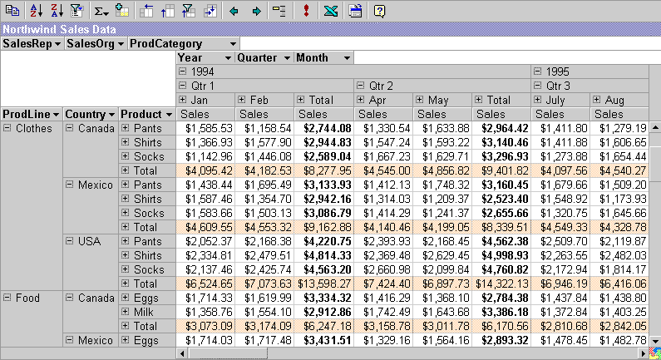

ピボットテーブルWebコンポーネントの例: ピボットとリストの統合
セルをダブルクリックすると、セルの小計の背後にある詳細レコードのグリッドが表示されます。この詳細レコードのデータは、意思決定支援サーバーではなくリレーショナル データベースから取得されたものです。
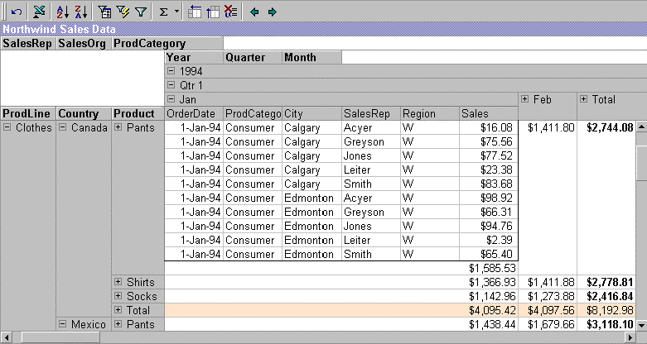

OfficeグラフWebコンポーネント
OfficeグラフWebコンポーネントを使うと、Microsoft Internet Explorer 4.0および5.0で、作成済みのデータバウンド グラフを表示し、操作できます。グラフはワークシート コンポーネント、ピボットテーブル コンポーネント、データ ソース コンポーネント、ADOレコードセット、またはOLESimpleProviderデータバインディング インターフェイスをサポートする任意のCOMコントロールまたはHTML組み込み要素にバインドできます。したがって、グラフのベースとなるデータは、ページのHTMLそのものに格納することも、Microsoft SQL ServerやOracleなどのデータベース サーバーから、またはOLAP Servicesからリモートで供給することもできます。ユーザーがワークシート コンポーネントの中の数値を更新するか、バックエンド サーバー内のデータが更新されると、グラフはそれに応じて自動的に更新され、スケーリングされ、サイズが変更されます。

ほかのWebコンポーネントと同様に、Officeグラフ コンポーネントは完全にプログラマブルで、リッチなオブジェクト モデルをサポートしているため、開発者はブラウザ内で動作し、Internet Explorerをフルに活用する高度にカスタマイズされたOfficeベースのソリューションを構築できます。

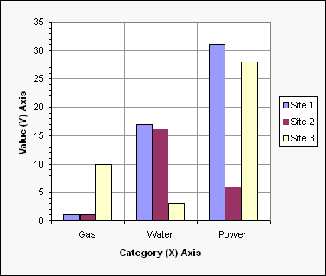

OfficeグラフWebコンポーネントによるWebページの作成
Office 2000でグラフ コンポーネントを含むWebページを作成する方法は2つあります。

- Excel内でグラフを選択し、選択範囲をインタラクティブなWebページとして保存する
- データ アクセス ページをデザインし、ツールボックスからグラフをドラッグする。これにより、グラフをページ上の任意のデータ ソースに連結できるグラフ ウィザードが起動されます。

Officeデータ ソースWebコンポーネント
Officeデータ ソースWebコンポーネントは、データ アクセス ページ、ピボットテーブル ダイナミック ビュー、およびデータバウンド グラフの背後にあるレポート エンジンです。このコンポーネントはデータベース接続を管理し、ほかのコンポーネントが表示するレコードを供給します。このコンポーネントは、Microsoft Access、Microsoft SQL Server、またはOracleなどのリレーショナル データベースとの接続にはMicrosoft Active Data Objects (ADO)を、多次元データへの接続にはMicrosoft OLAP Services (DCUBE)を使用します。

データ ソース コンポーネントは、次の操作をサポートするプログラマティック インターフェイスを用意しています。

- 新しいOfficeデータ ソース オブジェクトを作成し、これをデータベース接続に関連付ける
- Officeデータ ストアに行ソース (テーブル、ビュー、ストアド プロシージャ、またはSQLステートメント) を追加する
- フラットなSQLと階層的なSHAPEコマンドを作成して、行セットが表すデータをバックエンドのデータベースとADO Shapeプロバイダから取得する
- 標準のADOレコードセット (階層でリンクされたものを含む) をページ上の、Internet Explorer 4.0の組み込みのデータ バインディング エージェント、ピボットテーブル コンポーネント、またはグラフなどを含むデータ コンシューミング オブジェクトに返す
- ユーザーからの基本データのグループ化または集合計算の要求に応じて、SHAPE定義を変更する
- OLAPのサービスを使って、ピボットテーブル コンポーネントの中でピボットUIをサポートする
- Officeデータ ソース定義をファイルに永続化し、ファイルからロードする

コンポーネント ベースのWebページのMicrosoft Excelへのエクスポート
ワークシート、グラフ、およびピボットテーブル コンポーネントはExcelへのエクスポートをサポートしています。Microsoft Internet Explorerでコンポーネント ベースのWebページをブラウズし、データを操作すると (ワークシートへの新しい値の入力や、ピボットテーブル ダイナミック ビューのフィルタリングなど)、Excelのパワーをフルに使って分析ができます。操作の方法は、コンポーネント ツールバーの [Export to Excel] コマンド ボタンをクリックするだけです。このコマンドは、現在のコンポーネントの (ブラウザに表示されている) データをExcelにエクスポートするので、ユーザーはワークシート、グラフ、またはピボットテーブル ダイナミック ビューの独自のコピーを保存し、変更できます。これは、モデルを拡張た後に再発行するときや、Excelの優れた印刷機能を利用したいときに特に便利です。

Office Webコンポーネントをベースにしたソリューションの構築
すべてのOffice Webコンポーネントは、COMオートメーション経由での完全なプログラマビリティがあります。COMをサポートする任意のコンテナが、プロジェクトからのOffice Webコンポーネントへの参照を設定することで、コンポーネントのタイプ ライブラリを参照できます。例として、次にVisual Basic®開発システムでOffice WebコンポーネントのCOMライブラリを参照する方法を示します。

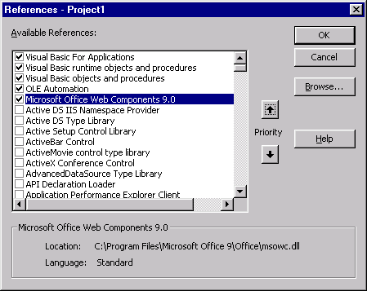

Office Webコンポーネントのオブジェクト モデルはOffice 2000ヘルプに詳しく記述されており、Visual Basicオブジェクト ブラウザなど、COMタイプ ライブラリのインスペクションをサポートしている任意のオブジェクト ブラウザから利用できます。オブジェクト モデルのヘルプ ファイルはmsowcvba.chmです。

Office Webコンポーネントを使ったサーバー サイド ソリューション
Office Webコンポーネントは、Microsoft Internet Information Services上のサーバー サイドのASPソリューションの中で使用できます。これにより、開発者は計算式のベースとなった式を隠したり、任意のブラウザ上で動作するソリューションを構築できます。サーバー ベースのソリューションでは (コントロールがクライアント上でアクティブになっているわけではないので)、コントロールが提供するユーザー インターフェイスはユーザーからの入力を受け取れません。コマンド バー、フィールド リスト、および入力グリッドは存在しません。開発者は、標準のHTML入力コントロールを使ってユーザーからの入力を受け取り、これらの入力値をパラメータとして使って、オブジェクト モデルをとおしてサーバー上のコンポーネントを操作し、アクティブ サーバーのresponse.writeメソッドをとおしてユーザーに結果を返す必要があります。

サーバー サイドのワークシート ベースのソリューションのためのASPスクリプティング(擬似コード)の例を次に示します。

Set ss = CreateObject(owc.spreadsheet)
'ワークシート コンポーネントをインスタンス作成する
ss.DataAsHTML = "file://c:\mysheet.htm"
'モデルを含んでいるファイルをロードする
ss.Range("B6").value = response("InputValue")
'ユーザーから受け取った値
document.write "The answer is " & ss.Range("A5")

すべてのWebコンポーネントはサーバー サイドの結果セットをサポートしています。ワークシートは一般に計算を実行し、特定の範囲内の結果を格納するために使用されます。その後、その範囲の値がクライアントにHTMLテキストとして送信されます。グラフ コンポーネントとピボットテーブル コンポーネントは、どちらもExport Pictureメソッドをサポートしています。サーバー サイドのソリューションでは、開発者は、たとえば結果のフィルタリングに使用する値を選択するための入力ボックスを使ってユーザーから受け取った入力に基づいてオブジェクト モデルを操作し、結果をクライアント ブラウザにGIFとして送信できます。このシナリオではコンポーネントがクライアント上にインストールされている必要はありませんが、サーバー上のWebコンポーネントを使って生成されたページを見るためには、クライアント側にOffice 2000のライセンスが必要です。

Office Web コンポーネントと FrontPage 2000
Microsoft Office 2000とFrontPage 2000の組み合わせは、ワークグループWebやイントラネットの作成と管理のための包括的なソリューションを組織に提供します。Office WebコンポーネントはFrontPage 2000ベースのイントラネットやインターネット サイトに簡単に組み込めます。その後、この2つのプロダクトの緊密な統合性のおかげで、ユーザーはFrontPage 2000の中でOffice Webコンポーネントを直接に編集できます。

FAQ
Q: Office 2000では普通のOfficeドキュメントをWebに保存できるのに、あえてWebコンポーネントを使用する理由は何ですか?
A: Webコンポーネントは、インタラクティブな領域を含んでいるワークシートやデータベースをもとに、ユーザーが情報を操作、探索したり、自らのニーズに合わせて調整できるようなWebページを作成したい場合に使用します。発行された情報をユーザーに見せたいが、操作はさせたくない場合には、静的なHTMLを使ってWebページを保存します。

Q: Office WebコンポーネントはJavaで書かれているのですか?
A: いいえ。Microsoft Visual C++®開発システムで作成されています。

Q: インタラクティブなWebページにさらに分析を加えるにはどうすればいいですか?
A: ワークシート、グラフ、およびピボットテーブル コンポーネントは、WebページからMicrosoft Excelへのエクスポートをサポートしています。

Q: Webコンポーネントを使いたくない場合に、それをオフにすることはできますか?
A: はい。ネットワーク インストレーション サーバーを、Webコンポーネントをインストールしないように構成できます。これにより、ExcelやAccessのデータ アクセス ページ デザイナからのインタラクティブなWebの発行も無効になります。

Q: Visual BasicまたはVisual C++開発システムを使って、Office Webコンポーネントを含んだソリューションを構築できますか?
A: はい。Office WebコンポーネントはCOMコントロールなので、Microsoft Visual Studio®開発システムのプログラミング ツールを含む、COMをサポートする任意の開発環境で使用できます。Office WebコンポーネントはVisual Basicのフォームや、Visual C++開発システムで作成されたネイティブなWindowsプログラムの中に埋め込めます。ソリューションを実行するクライアント コンピュータが、上のライセンシングのセクションの説明のようにOffice 2000のライセンスを取得していれば、開発者はカスタム ソリューションの一部としてOffice Webコンポーネントを自由に再配布できます。

関連情報: http://www.asia.microsoft.com/japan/office/


 1998 Microsoft Corporation. All rights reserved.
本書は製品リリースに先行する文書であり、最終的なリリースまでに大幅に変更されることがあります。本書は情報提供のみを目的としており、本書の内容について、Microsoft は、明示的あるいは非明示的ないかなる保証もいたしません。本書に記載した情報は、将来予告なしに変更することがあります。本書を使用する場合の全体的なリスクまたは本書の使用による結果について、Microsoft はいかなる責務も負うものではありません。本書に記載されている会社、組織、製品、人物、イベントの例は架空のものです。実在の会社、組織、製品、人物、またはイベントとの関連を示唆するものではありません。適用可能な著作権方法すべてにお客様は準拠する必要があります。著作権上の権利に限定されることなく、本書の一部または全部を無断で使用、複製することはできません。
Microsoft は、本書に記載される内容に関し、特許、特許申請、商標、著作権、またはそのほかの無体財産権を有する場合があります。本書は、これらの特許、商標、著作権またはそのほかの無体財産権に関する権利をお客様に許諾するものではありません。
Microsoft、ActiveX、FrontPage、Officeロゴ、PivotTable、PowerPoint、VisualBasic、Visual C++、Visual InterDev、Visual Studio、Windowsは米国 Microsoft Corporation の米国およびそのほかの国における登録商標または商標です。
そのほか、記載されている会社名、製品名は、各社の商標です。

